人体 Debug 互动系统设计
  - 产品流程与技术实现 阅读修订版
用户选择身体部位和感受，回答生活习惯问题，确认信息后查看建议。随后完成现场计时任务，获得通关标记，由工作人员确认奖励。
本文同时说明页面怎样操作、程序怎样处理，以及后台怎样管理。25 张页面与组件原型均直接展示。网页的文字和图片已放在同一个文件中，可单独下载。

A 产品用途与用户体验

系统提供什么
系统用于现场大屏互动，提供健康知识与生活习惯建议。疾病诊断、用药建议和治疗承诺不属于本产品范围。
“健康 Buff”是活动中的通关标记。倒计时结束表示游戏计时完成，不能据此判断动作已经正确完成或健康得到改善。

用户怎样完成一次体验
阶段 | 目标 | 具体步骤
1 | 选择与作答 | 开始 → 选择部位 → 选择感受 → 回答习惯问题
2 | 检查信息 | 查看自动总结 → 必要时修改答案 → 确认并分析
3 | 查看建议 | 等待分析 → 查看报告 → 开始现场任务
4 | 完成体验 | 任务计时结束 → 显示通关标记 → 结束并返回首页

用户操作 | 页面怎样变化 | 为什么这样安排
开始体验 | 建立本次体验记录，先说明日志保存规则 | 用户知道哪些信息会被保存
选择部位 | 一次显示一张人体图，可切换正面、背面、侧面 | 不同视角对应同一身体部位
确认部位与感受 | 确认后固定选择，进入问答 | 后续题目与建议基于一致的信息
点击答案 | 立即保存，自动进入下一题；默认 5 题 | 不需要额外点击“下一题”
完成最后一题 | 自动显示情况总结和全部答案 | 用户先检查事实，再开始分析
修改答案 | 更新总结，直接回到确认页面 | 仅补答因修改而受影响的分支题
确认并分析 | 显示扫描动画，开始等待计时 | 只分析用户已经确认的信息
开始任务 | 显示动作说明，默认计时 25 秒 | 计时结束后自动进入通关页
通关后结束 | 清除现场内容并返回首页，默认停留 15 秒 | 为下一位用户准备干净的页面

已经确认的部位和感受不能在本次体验中更改。需要重新选择时，退出并开始新体验。用户随时可以退出；刷新页面也回到首页。
覆盖部位包括眼睛、头部、颈肩、手腕、胸腹、腰背、膝盖和腿脚。程序用一个固定编号识别同一部位，避免切换视角后换错题目。

B 报告生成与异常处理

先分清总结与报告
内容 | 谁生成 | 包含什么
情况总结 | 程序按固定句式组合 | 已选部位、感受和回答，不加入疾病判断
健康报告 | AI 生成，程序检查后展示 | 身体分析、改善建议和审核过的现场任务
备用报告 | 从提前审核的内容中选取 | 根据身体部位提供建议，明确标记为预置内容

例如，总结可以写成“你选择了颈肩。你感到僵硬。你每天使用电脑超过 8 小时。”这一步只是复述选择，不需要调用 AI。
AI 要结合具体回答给出建议，但不能把某种生活习惯写成已经确认的病因。文案采用短句，一句话说明一个事实或动作。

程序如何检查 AI 的结果
AI 收到部位、感受、题目、答案，以及允许选择的任务编号。题目与答案同时提供可读文字，不能只给模型一串编号。
返回内容使用 JSON。它是一种按“字段名和内容”组织信息的文字格式，便于程序读取。
检查 JSON 字段、类型和数量的规则叫 JSON Schema。它能发现缺字段、数量错误等问题；内容是否安全，还需要其他规则检查。
- 建议默认 3 条，允许配置为 3 至 5 条；不能重复。
- 给 AI 的要求写明数量，JSON Schema 固定数量，程序再核对数量和重复内容。
- 身体分析应引用用户回答，不能捏造用户信息。
- AI 只能选择审核任务库中的任务，不能自由编写运动方案。
- 任务时长和通关标记由后台配置，不能由 AI 改写。

用户最多等待多久
默认从最终确认起等待 15 秒。排队、模型生成、再次尝试和结果检查，都计入这段时间。
处理过程 | 触发条件
确认信息 → 检查安全规则 | 按顺序处理
检查安全规则 → 等待分析 | 未发现危险信号
检查安全规则 → 安全提示 | 命中危险信号
等待分析 → 健康报告 | 时间内完成且内容合格
等待分析 → 备用报告 | 超时或分析失败

情况 | 程序怎样处理 | 用户看到什么
AI 按时返回合格内容 | 保存并展示报告 | 来自 AI 的健康报告
连接失败、内容不合格或超时 | 时间允许时按配置重试，否则选备用内容 | 明确标记的备用报告
等待队列已满 | 立即选择备用内容 | 不继续排队等待
发现危险信号 | 停止普通报告、任务和通关流程 | 审核过的安全提示
备用报告已展示，AI 才返回 | 记录调用结果，不替换页面 | 原报告保持不变
用户已经退出 | 清除临时记录，拒绝写入旧结果 | 首页，不出现上一次的报告

备用报告先按身体部位选择，再按感受或答案细化。每个部位都要有通用备用内容；没有具体匹配时，用审核过的最低风险通用内容。
感受确认、保存答案、最终确认和检查报告时，都要检查安全规则。规则只能识别问卷覆盖的风险，不能声称已经排除所有危险。安全提示、规则和任务内容上线前需要人工审核。

C 技术组成与多人使用

用户点击后由谁处理
大屏浏览器负责显示页面。接入层接收请求，交给业务程序处理。AI 服务生成报告，数据库保存配置和历史记录。
处理过程 | 触发条件
大屏页面 → 接入层 | 用户操作
接入层 → 业务程序 | 请求处理
业务程序 → AI 服务 | 生成报告
业务程序 → 数据库 | 读取配置和保存记录

组成 | 具体作用 | 初版建议使用的技术
大屏页面 | 显示题目、报告和倒计时，响应触摸操作 | TypeScript，在 JavaScript 基础上增加类型检查
接入层 | 统一接收请求并转给业务程序 | 反向代理，即统一的请求入口
业务程序 | 保存进度，检查输入，决定页面接下来做什么 | FastAPI，用 Python 编写服务接口的框架
输入检查 | 检查必填内容、数据类型和允许值 | Pydantic，将输入转换并检查为约定的数据对象
数据库 | 保存管理员、已发布配置、内容库和历史日志 | MySQL，一种保存和查询数据的软件

初版业务程序使用一个运行进程，部署参数中称为一个 Worker。多个进程需要共同保存体验记录和控制 AI 调用数量，不能直接复制当前进程配置。

等待 AI 时仍能服务其他用户
网络请求经常需要等待。程序在一位用户等待 AI 时，可以继续处理其他用户的点击。这种等待方式叫异步处理；Python 的 asyncio 用来安排这些任务。
asyncio 不等于多个线程，也不保证模型服务能同时生成多份报告。模型实际处理能力需要测试。
初版默认最多同时向模型发送 5 个请求。其余请求进入有数量上限的等待队列，排队也消耗总等待时间。
限制“同时正在处理的请求数”的做法叫并发控制。5 个请求不等于只能接入 5 台设备，答题和看报告的设备不占用模型调用名额。
降低这个上限时，允许已发出的请求结束，再减少新请求名额。增加运行进程或服务器时，所有进程需要共享同一个总上限。

用一段代码说明等待边界
下面只演示排队与模型调用怎样共用总等待时间。
输入：payload 是已确认的信息；limiter 控制调用名额；client 发送异步请求；timeout_s 是总等待秒数。
输出：模型返回的原始结果，仍需检查后才能展示。失败：时间耗尽会抛出 TimeoutError，调用方应选择备用报告。
import asyncio
async def analyze(payload, limiter, client, timeout_s):
async with asyncio.timeout(timeout_s):
async with limiter:
return await client.generate(payload)
异步函数里不能直接使用会卡住整个进程的网络请求、休眠或数据库调用。数据库应使用异步驱动，或把同步调用放到单独线程中执行。大量计算也应移出这个等待调度过程。

多人的答案为什么不会混在一起
程序为每次体验单独保存部位、答案、进度和报告。这份临时记录叫会话。每次体验都有随机的 session_id，即会话编号。
会话编号用于找到记录，私有凭证用于确认访问权限。知道编号本身，不能直接读取别人的体验内容。
程序还记录当前阶段，例如问答中、分析中、报告就绪或任务进行中。它规定哪些阶段可以进入下一步，这套规定叫状态机。
要防止的问题 | 处理方法 | 对应名称
重复点击分析，生成多个任务 | 同一输入与同一请求键只创建一次分析 | 幂等，键放在 Idempotency-Key 请求头中
修改了答案，旧分析覆盖新结果 | 答案变更递增版本；分析绑定确认时的版本 | answer_revision 和 input_revision
一次调用的结果被写到另一份记录 | 调用有独立编号，写入时核对会话和阶段 | request_id，即调用编号
AI 与超时同时完成，显示两份报告 | 程序只允许一次结果写入成功 | 原子状态转换，即一次决定不可被重复执行

结果写入时要同时核对体验编号、确认版本、调用编号和当前阶段。用户退出后，即使模型晚返回，也不能写入已经关闭的体验。
任务结束时间由服务器记录，页面只计算还剩多久。重复点击、查询或网络重试不能重新开始计时。取消本地请求也不保证模型服务已经停止生成。

D 后台配置与数据保存

管理员可以调整什么
后台需要登录，管理题库、任务、备用建议、安全规则、模型连接和页面内容。管理员账号通过管理命令创建，不提供网页注册入口。
内容 | 后台操作方式
时间参数 | 滑条同时显示数值、单位、范围和步长
其他数值 | 下拉选择两个预设或自定义，自定义后输入数值
开关和固定选项 | 开关用于启用或关闭，下拉框用于选择固定类型
模型地址和名称 | 普通输入框，直接填写
给 AI 的要求 | 多行编辑框；这段要求称为 Prompt
模型密钥 | 密码框，允许替换，不显示已保存的原文

时间参数怎样配合
总等待上限优先于其他等待设置。一次调用实际能等多久，取“单次调用上限”和“当前剩余时间”中较小的值。
时间设置 | 默认值 | 建议范围和调整步长
分析总等待 | 15 秒 | 5 至 60 秒，每次 1 秒
排队等待上限 | 5 秒 | 0 至 30 秒，每次 1 秒
单次模型调用上限 | 15 秒 | 1 至 60 秒，每次 1 秒
扫描动画一轮 | 5 秒 | 1 至 10 秒，每次 1 秒
现场任务 | 25 秒 | 20 至 30 秒，每次 1 秒
通关页停留 | 15 秒 | 5 至 60 秒，每次 1 秒
无操作后退出 | 60 秒 | 30 至 300 秒，每次 5 秒
退出前提示 | 10 秒 | 5 至 30 秒，每次 1 秒
再次尝试前的间隔 | 1 秒 | 0 至 5 秒，每次 1 秒
后台登录有效期 | 30 分钟 | 5 至 120 分钟，每次 5 分钟
日志保留 | 30 天 | 1 至 180 天，每次 1 天

扫描动画的一轮时长只控制画面循环。报告已经可用时可以立即显示，不必等动画播完。分析中和任务中各用自己的期限，避免被无操作计时提前打断。
数值设置 | 两个预设 | 自定义范围
同时调用 AI 的数量 | 3、5 | 1 至 50
等待队列可容纳的请求数 | 10、20 | 0 至 200
题目数量 | 5、7 | 3 至 10
建议数量 | 3、5 | 3 至 5
输出长度上限 | 1024、2048 | 256 至 8192，需确认模型支持
回答随机程度 | 0.2、0.5 | 0 至 2，需确认模型支持
失败后再次尝试次数 | 0、1 | 0 至 2
登录失败次数限制 | 5、10 | 3 至 20

输出长度按 token 计量，它是模型处理文字的计量单位，不能直接当成汉字数。回答随机程度的参数名是 temperature；数值含义与支持范围应按所用模型确认。

保存草稿与发布有什么区别
处理过程 | 触发条件
编辑草稿 → 检查内容 → 发布新版本 → 新体验使用 | 按顺序处理

保存草稿只保存编辑结果。发布前要检查数量、范围、重复编号和内容覆盖；发布后才供新体验使用。
尚未结束的体验继续使用开始时的配置副本，这个副本叫快照。config_version 是配置版本号，用来查清当时用了哪份设置。
紧急安全规则可以立即作用于未结束的体验，记录其安全规则版本。AI 同时调用数量也可以由控制器即时调整。
数据库地址、登录凭证、加密主密钥、运行进程数和服务端口属于启动设置。改变它们要按部署流程处理，后台应说明是否需要重启。

哪些数据会被长期保存
数据 | 保存位置 | 结束体验后的处理
页面内容、本次答案与报告缓存 | 浏览器和业务程序的临时记录 | 清除，避免下一位用户看到
管理员、题库、任务、备用内容与配置版本 | MySQL 数据库 | 保留，继续供后台和新体验读取
问答记录和 AI 调用日志 | MySQL 数据库 | 管理员按权限查询，到期清理完整内容

首页告知会保存问答与模型输出。默认记录完整业务输入、模型原始输出、检查后的报告、错误和耗时。无效 JSON 或超时也要记录已收到的内容与错误。
密钥、登录密码、会话凭证和携带访问凭证的 Authorization 请求头始终排除。密码只保存不可还原的校验值，称为密码哈希。
管理员改密码或停用账号后，旧登录失效。后台登录还要限制失败次数，并防止其他网站借用登录状态发出管理操作，这类防护叫 CSRF 防护。
密钥若加密保存，加密主密钥需与加密后的模型密钥分开保存。日志导出和配置变更都要记录操作人，便于追查。

后台统计应该怎样读
指标 | 实际含义
体验次数 | 建立的体验记录数，完成、退出、安全拦截分别统计
分析次数 | 用户最终确认启动的分析数
模型调用次数 | 实际发送的请求数，含再次尝试，不能等同分析次数
模型平均耗时 | 调用总耗时除以完成的调用数，成功与失败分别显示
用户等待时间 | 从最终确认到报告可用的时间，包含排队和检查
备用报告比例 | 普通分析中使用备用报告的比例，安全拦截单列

等待时间还记录 P95，即约 95% 的请求耗时不超过这个值，用来观察较慢的体验。日志到期后可以保留不含回答内容的汇总统计。

E 开发接口与部署方法

页面怎样与服务端交换信息
页面通过固定地址提交或查询信息。这些地址和约定的输入输出合起来叫 API，也就是程序之间的接口。
接口输入使用稳定编号。用户看到的题目和选项文字，由对应版本的题库解释出来。日期时间带时区，统一采用 ISO 8601 格式。
用户动作 | 接口 | 输入与输出
开始体验 | POST /api/sessions | 建立体验，返回私有凭证和配置副本
确认部位或感受 | POST /api/sessions/{id}/selection | 提交选择，保存并固定选择
保存或修改答案 | PUT /api/sessions/{id}/answers/{question_id} | 提交选项，返回进度和需补答的问题
查看总结 | GET /api/sessions/{id}/summary | 返回当前答案组合成的总结
确认并分析 | POST /api/sessions/{id}/analysis | 检查已确认输入，创建一次分析任务
等待报告 | GET /api/sessions/{id}/analysis | 返回等待中、报告、备用报告或安全提示
开始现场任务 | POST /api/sessions/{id}/task | 启动一次计时，返回结束时间
退出 | POST /api/sessions/{id}/close | 关闭体验，清除临时数据
管理员登录 | POST /api/admin/login | 检查账号密码，建立管理登录
编辑设置 | GET / PUT /api/admin/config | 读取或保存配置草稿
发布设置 | POST /api/admin/config/publish | 检查后发布，返回新版本
查看运行记录 | GET /api/admin/logs 和 /metrics | 按权限返回日志或统计
检查服务 | GET /health/live 和 /health/ready | 分别检查进程存活与依赖就绪

路径中的 {id} 指本次体验编号，{question_id} 指题目编号。POST 常用于提交操作，GET 用于读取，PUT 用于更新已有内容。
题库、任务、备用内容和安全规则也需要管理接口。删除已发布版本引用的内容时保留旧版本，避免未结束的体验找不到内容。

开发时怎样组织数据
数据对象 | 程序必须知道什么
当前体验 | 体验编号、阶段、答案版本、配置版本和有效期
部位与感受 | 固定编号、显示文字、视角和是否已确认
题目与答案 | 题目编号、允许选项、显示文字和出现条件
给 AI 的输入 | 体验与调用编号、确认版本、完整问题和答案、建议数量、允许任务
AI 的返回内容 | body_analysis 为分析文字，1 至 500 字符；suggestions 每条 1 至 120 字符；task_id 为允许的任务编号
最终报告 | 报告编号、来源、备用原因、建议、任务和通关标记
模型调用日志 | 调用编号、尝试次数、输入、原始输出、有效结果、错误与耗时
审核任务 | 任务编号、动作说明、适用部位、排除条件、时长和通关标记
安全检查结果 | 是否拦截、触发规则、提示文字和允许的下一步

JSON Schema 使用 2020-12 版本。未约定的字段不能混入输入；固定选项、必填字段、文字长度和数值范围都由服务端检查。
AI 返回的 task_id 由程序转换成审核过的任务说明。规则检查格式以外，还要检查建议重复、事实引用和安全。模型不支持专用结构化输出时，仍要求返回纯 JSON，再由本地程序检查。
接口成功时返回 data、request_id 和 server_time，分别是结果、调用编号和服务器时间。失败时返回错误代号、可读说明和调用编号。
错误状态 422 表示输入不合要求，401 表示身份凭证无效，409 表示当前阶段或版本不允许该操作。页面据此决定提示、恢复或退出，不把内部错误堆栈展示给用户。

系统部署在哪里
初版由一个统一接入层、一个 FastAPI 业务进程、MySQL 和外部 AI 服务组成。HTTPS 用于加密网络传输。静态图片、动画与字体由本地服务提供，现场不依赖外部字体下载。
部署在远端服务器或容器时，要分别检查业务进程、数据库和模型服务。容器可以理解为打包的运行环境；持久数据放在数据库或可长期保存的挂载目录中。
初版体验记录放在业务进程内存，服务重启后失效。页面收到失效提示回首页；历史日志与配置仍在数据库。
后续增加进程或服务器时，要增加共享体验存储和统一的模型调用限制。否则不同进程不知道彼此保存的进度与调用数量。

网络和数据库出问题时怎么办
- 页面查询失败时提示连接问题，重试仍使用原等待截止时间。
- 服务端失联时，页面用启动时获得的审核备用内容，或提示服务不可用。
- 数据库故障时停止发布配置，防止产生不完整版本。
- 日志写入失败时暂存并有限重试，后台显示告警；存满后明确记录日志丢失。
- 密钥错误、额度不足等问题进入后台分类统计，用户不看到敏感原始错误。
上线前备份题库和配置，验证数据库恢复、密钥更换、模型连接和服务自动重启。

F 开发顺序与验收方法
阶段 | 目标 | 具体步骤
第一阶段 | 完整体验 | 题库、模板总结、页面跳转和进度管理
第二阶段 | 分析与备用处理 | AI 调用、结果检查、安全规则与备用报告
第三阶段 | 管理后台 | 配置发布、日志查询和运行统计
第四阶段 | 现场测试 | 多设备、故障、超时、重置与承载能力

测试入口 | 操作 | 应看到的结果
触摸页面 | 完成问答并修改答案 | 自动推进，只补答受影响题目，总结及时更新
服务接口 | 重复提交最终确认和开始任务 | 只有一次分析和一次有效计时
两台设备 | 同时答题、看报告、退出 | 答案、报告和进度互不覆盖
AI 故障 | 模拟慢响应、断网、缺字段和重复建议 | 总等待内给出有效报告或备用内容
晚返回 | 先超时或退出，再收到 AI 结果 | 原报告不被替换，新用户不看到旧结果
安全规则 | 提交会触发规则的选项 | 只有安全提示，没有普通任务与通关奖励
后台发布 | 编辑、发布并开始新体验 | 新体验用新设置，原体验保持原配置
日志查询 | 查看成功、失败、重试和导出记录 | 统计定义正确，密钥、密码和凭证不入日志
现场设备 | 切换视角、横竖屏、全屏、刷新、工作人员重置 | 同一部位题库一致，文字可读，页面按规则恢复

管理命令还要验证账号创建、密码修改和停用后的旧登录失效。建议数量分别设为 3 和 5 时，AI 与备用报告都必须数量准确且无重复。
测试应覆盖超过等待队列容量的请求、频繁退出、后台同时修改设置和减少调用名额。记录实际模型并行能力、等待 P95、备用比例和日志完整率，再决定现场接入设备数量。
字体需有中文覆盖与使用许可。主要操作按钮和人体点击区域要适合触摸；错误说明放在控件旁，不能只用颜色提示。扫描动画支持减少动态效果，不显示虚构分析进度。
下面的原型图用于确认布局和交互。图中的统计值、模型地址、健康建议和任务都是示例，上线前须用审核内容与实际设置替换。

G 用户页面原型
下面 11 张图按一次体验的顺序排列。超时报告与安全提示属于不同处理结果。

U01 首页
首页说明活动用途、日志保存和奖励方式。用户点击开始后建立本次体验记录；后台入口不放在普通体验主流程。
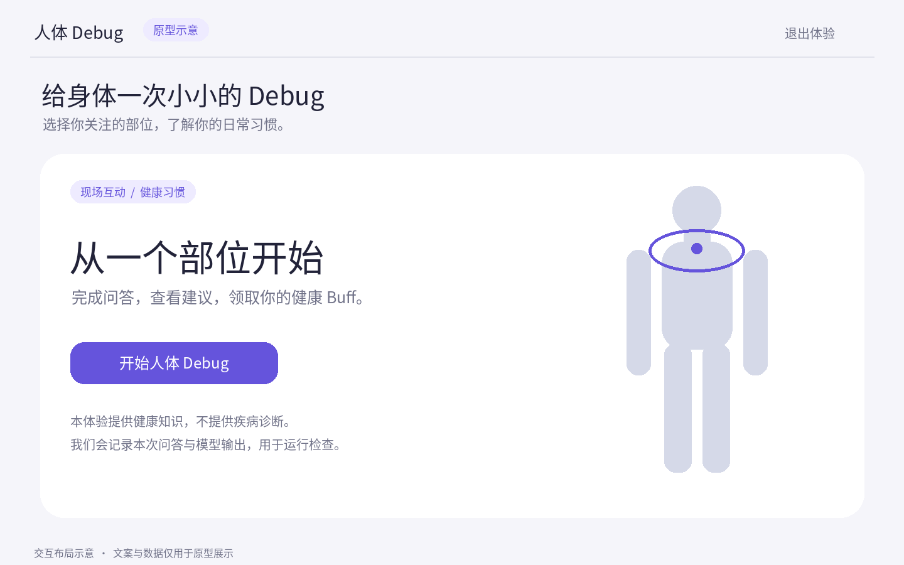

U02 身体部位选择
一次显示一个视角，确认前可换视角和部位。确认后固定部位，进入感受选择。人体轮廓为占位素材，最终素材在视觉定稿时替换。
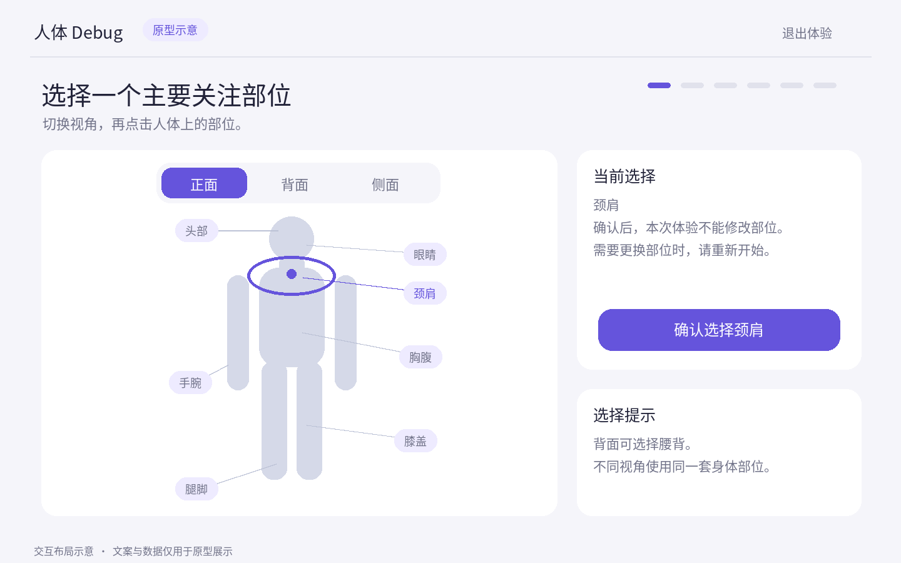

U03 感受选择
用户选一种感受并确认，再进入问答。选项随部位变化；触发安全规则时转到安全提示。
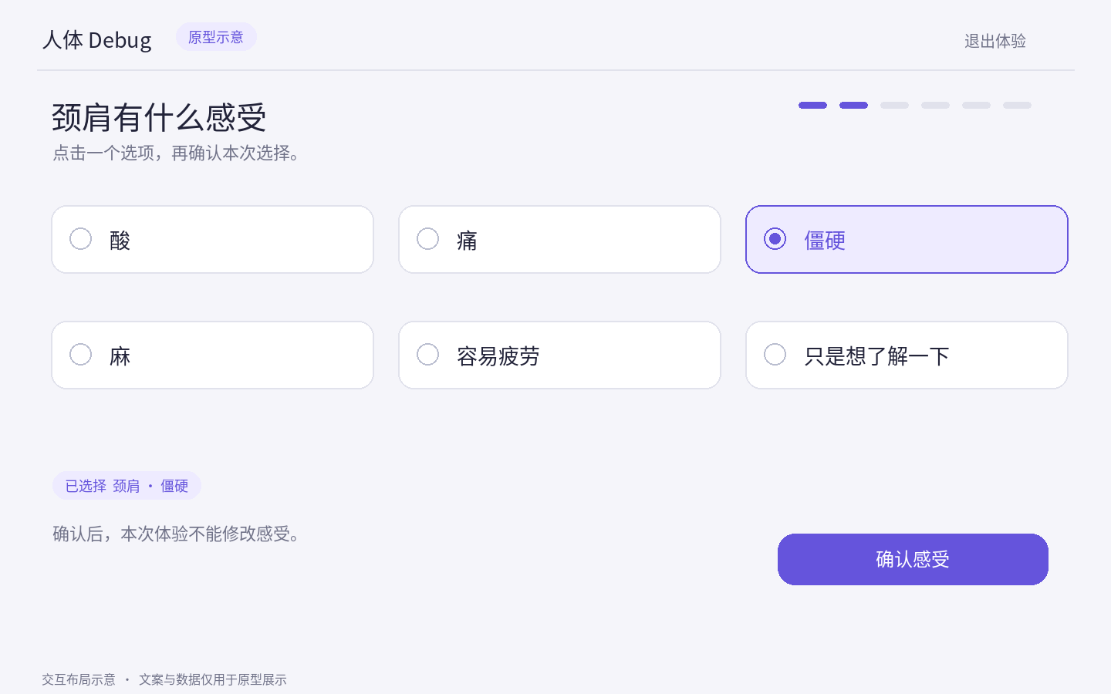

U04 生活习惯问答
点击选项即保存并进入下一题，不设下一题或提交按钮。最后一题完成后自动显示情况总结。
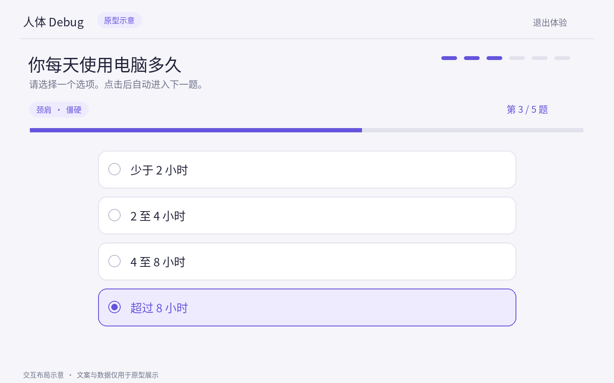

U05 情况总结确认
页面列出回答并自动生成总结。用户可以修改答案；点击最终确认后才开始 AI 分析。
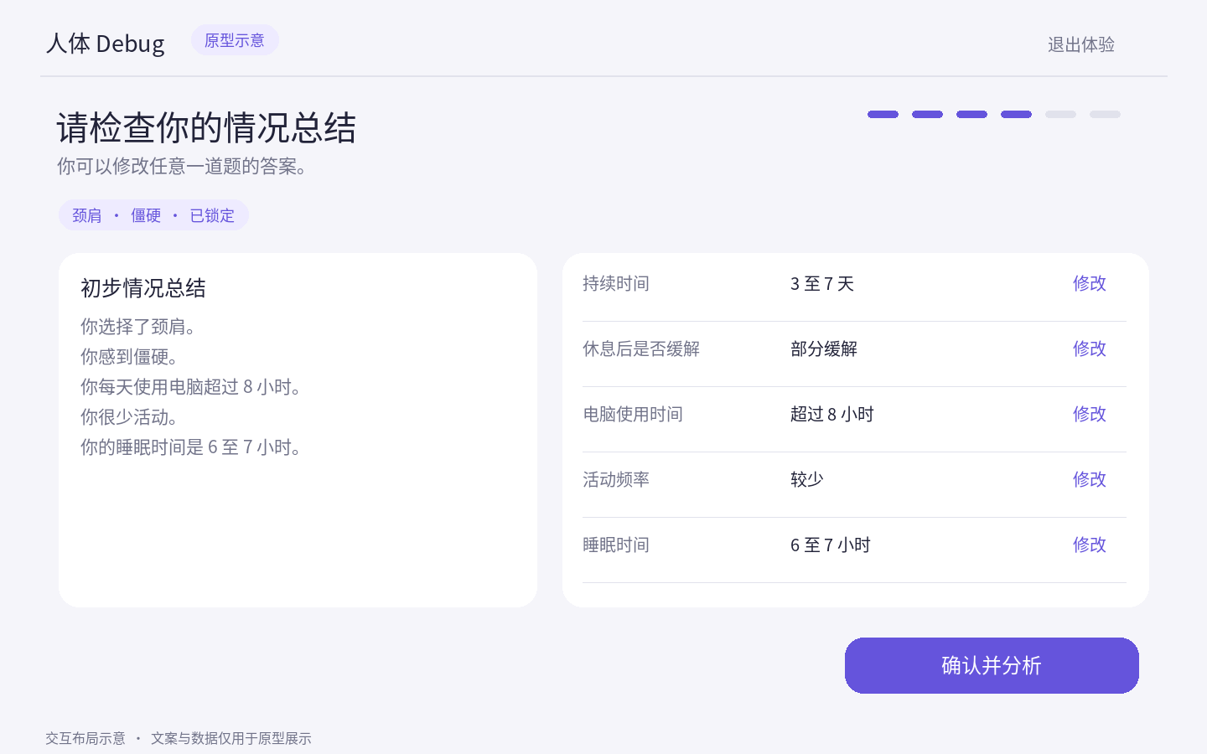

U06 扫描与等待
播放扫描动画，让用户知道程序正在处理。等待包含排队、分析和检查；到期自动展示备用报告，不显示虚构完成百分比。
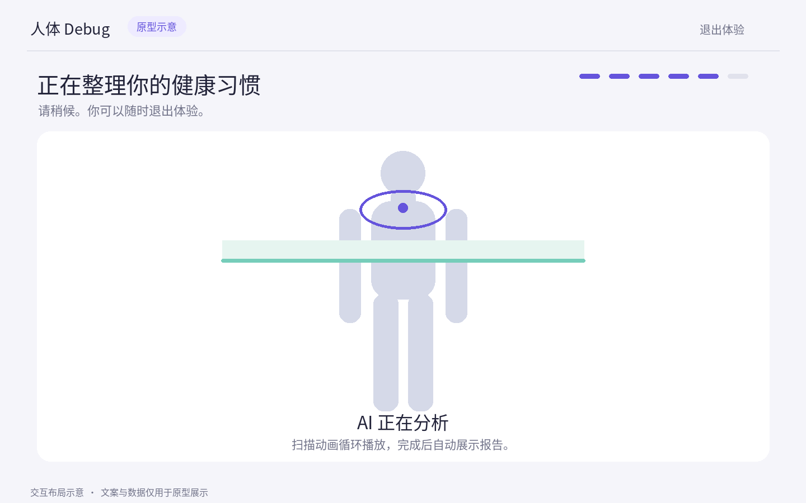

U07 健康报告
显示身体分析、配置数量的建议和审核过的现场任务，明确说明报告来源。点击开始任务后才进入倒计时。
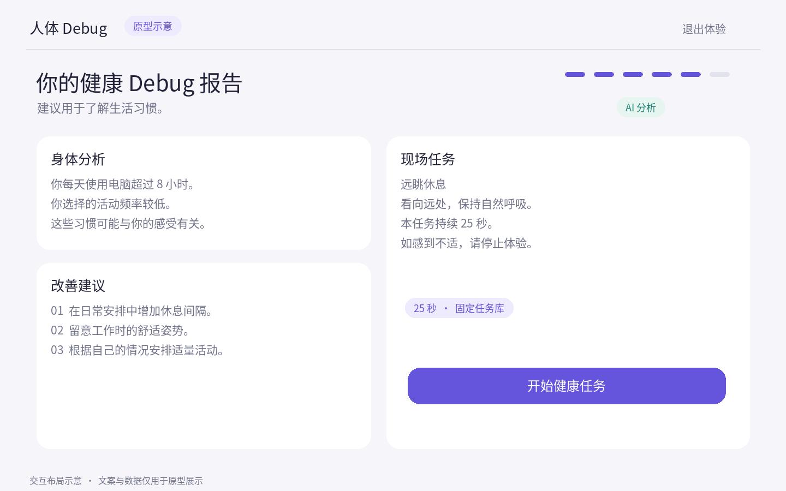

U08 超时备用报告
明确告诉用户这是提前准备的建议，不能暗示个性化分析已经完成。之后返回的 AI 内容不能替换此页；危险信号也不能转入普通备用报告。
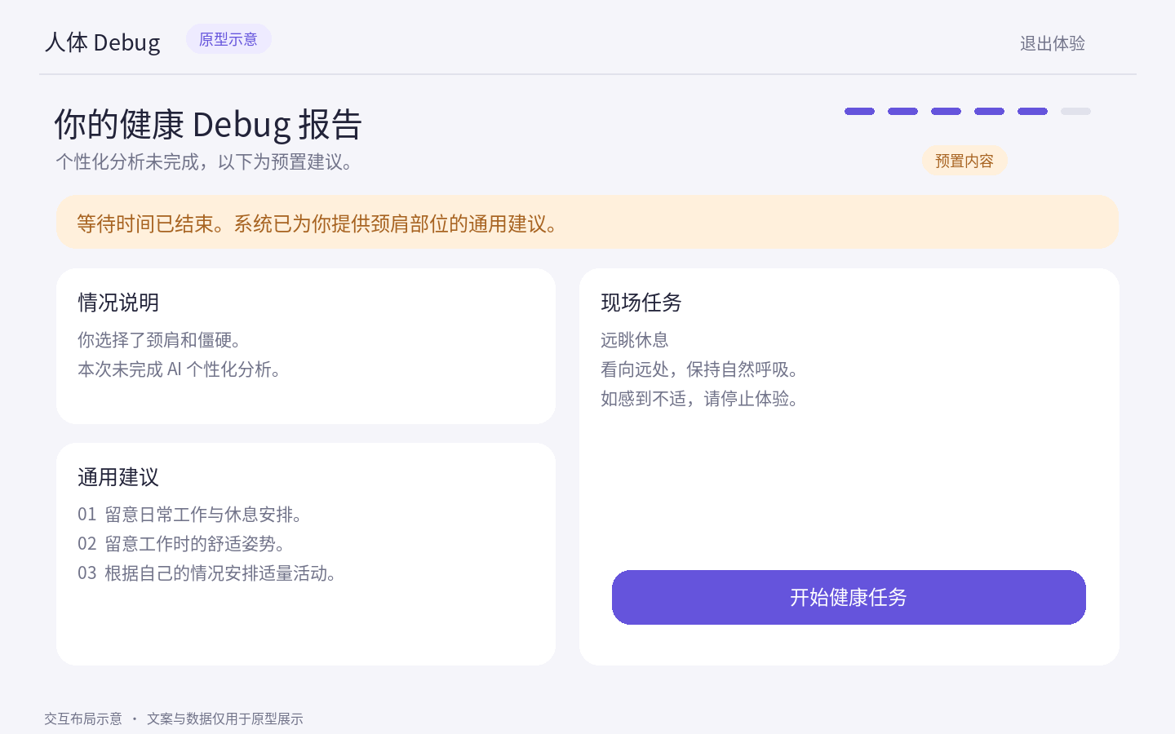

U09 现场任务倒计时
显示动作说明与剩余时间。按服务器记录的结束时间计时，到期自动通关，没有提前通关按钮。
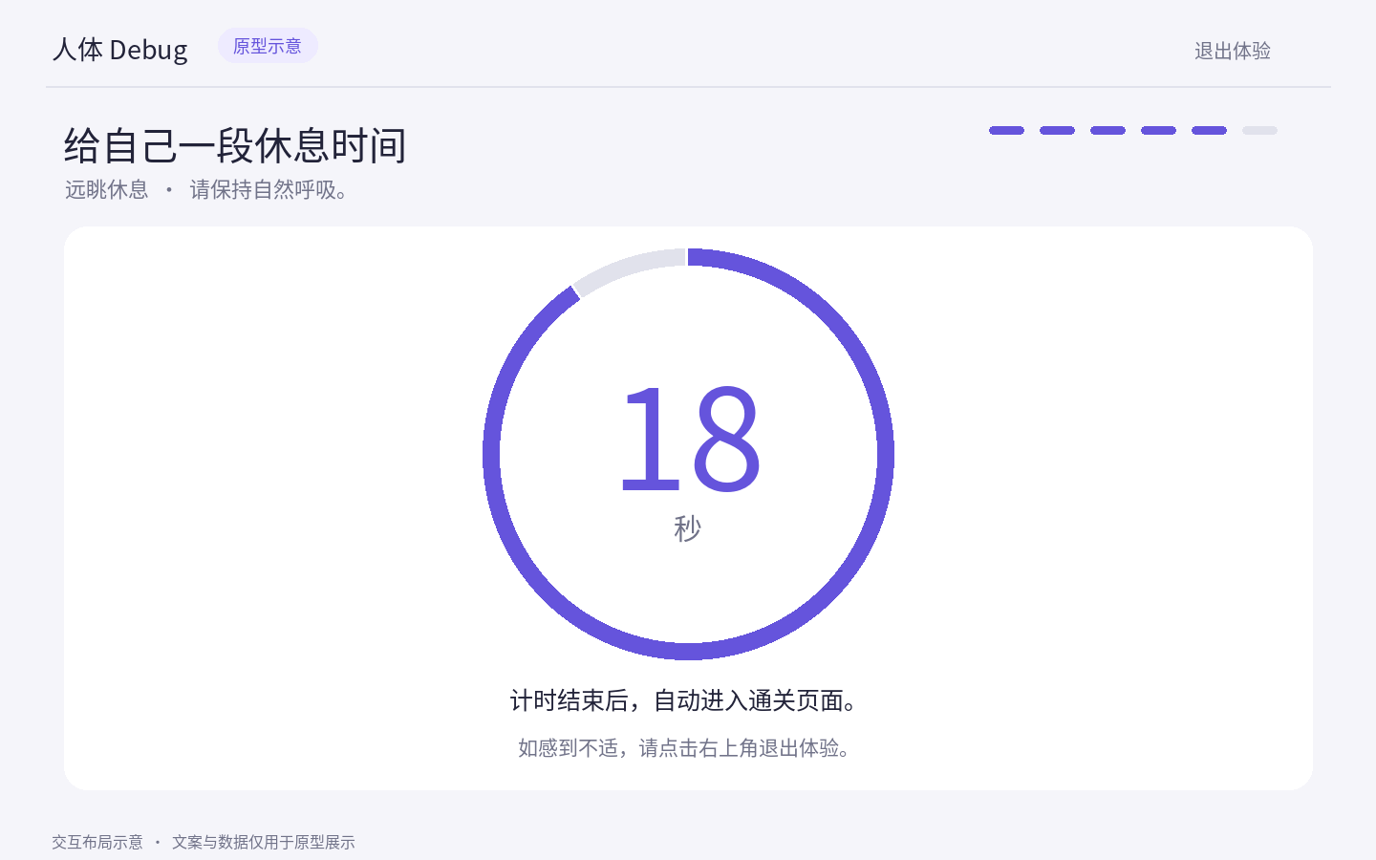

U10 通关与奖励说明
显示健康 Buff 通关标记和奖励说明，供工作人员确认。用户结束或停留超时后回首页，清除本次现场内容。
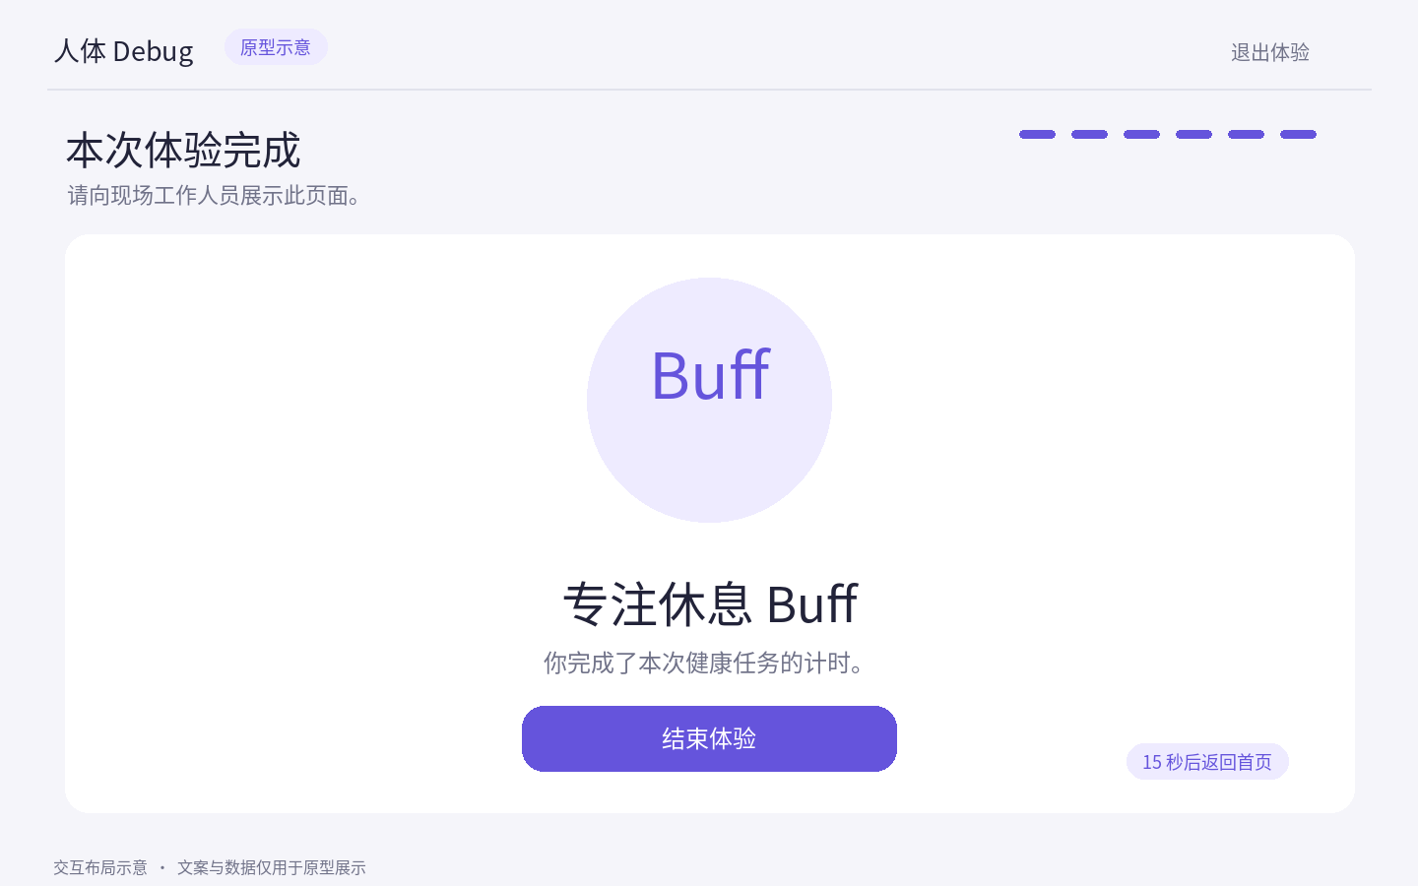

U11 安全提示
显示审核过的提示与允许的下一步，不展示普通任务、通关标记或奖励完成提示。
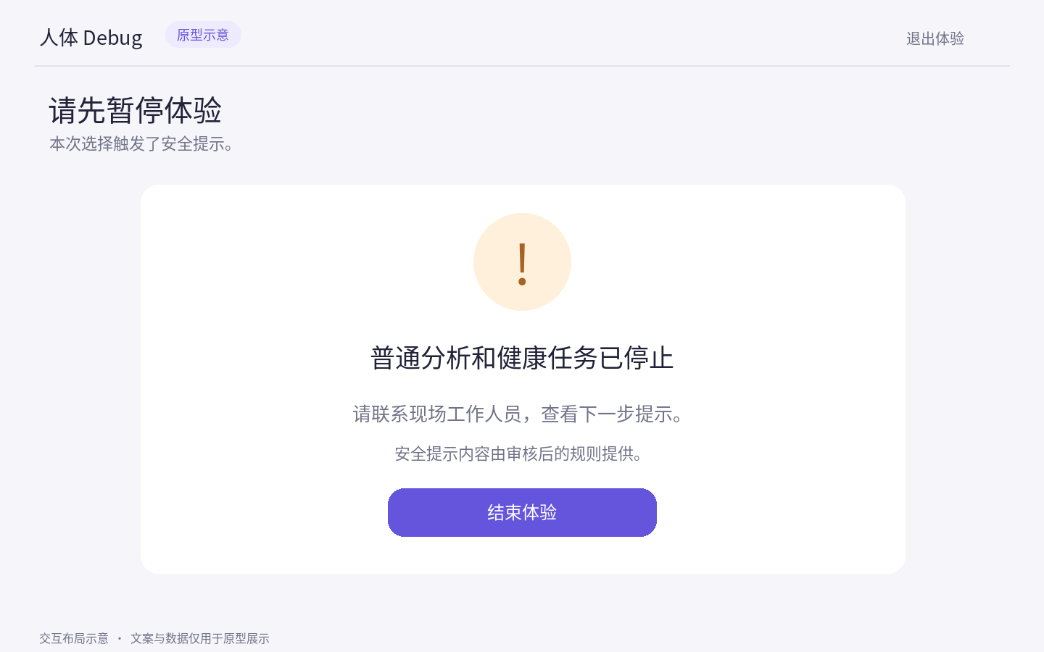

H 后台页面与组件原型

A01 管理员登录
检查账号密码，错误直接在表单旁说明。没有注册入口，密码不明文显示；失败达到上限时限制登录。
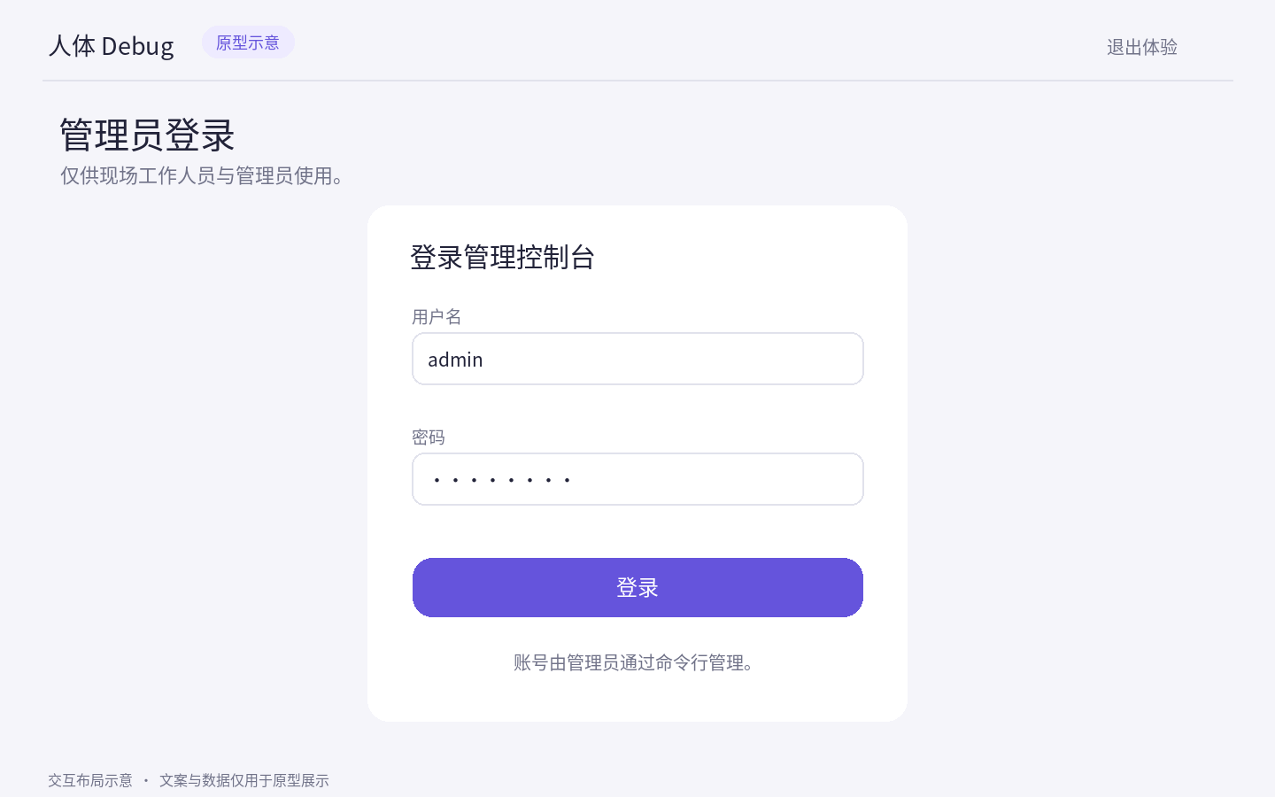

A02 运行概览
查看设备状态、体验次数、成功与失败记录、等待时间。工作人员确认后可以重置设备；图中数字仅为示例。
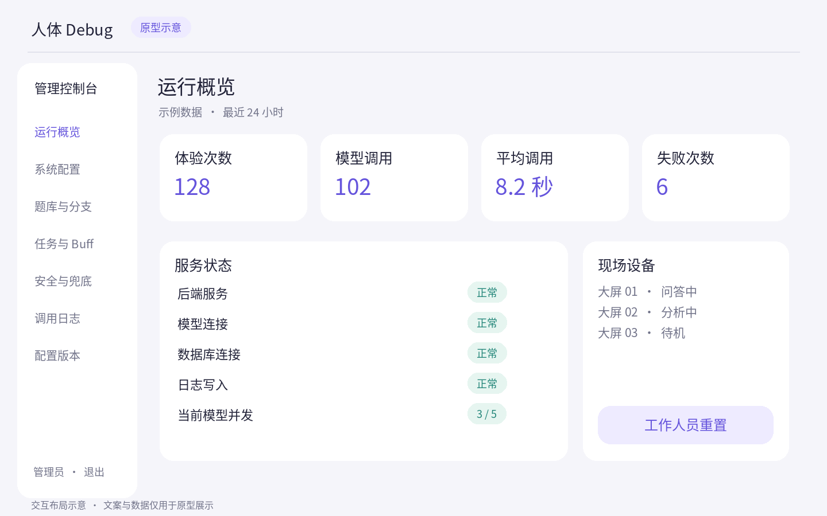

A03 时间参数
所有时间用滑条设置，同时显示数值与单位。支持触摸和键盘；保存草稿与正式发布分开。
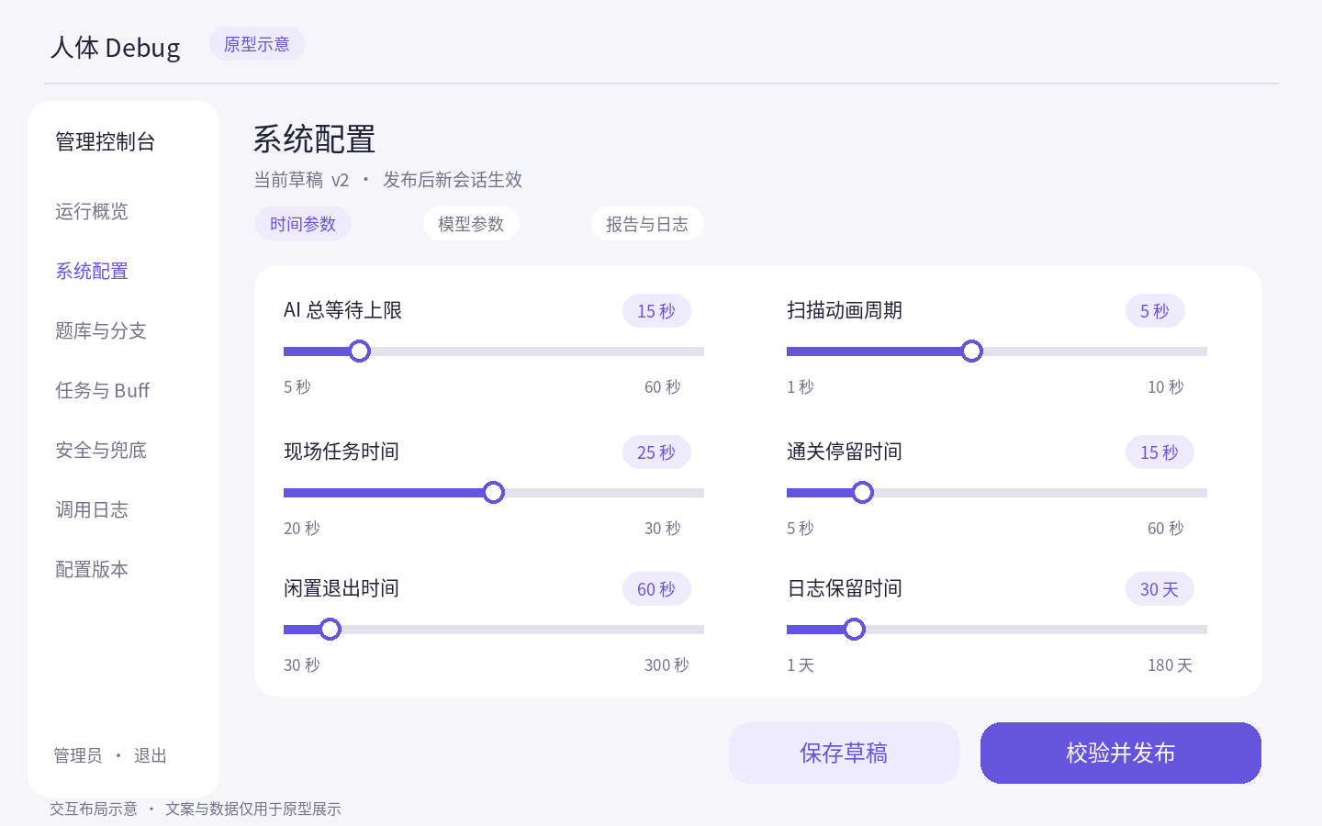

A04 模型连接与数值设置
填写模型地址和名称，密钥只允许替换。数值下拉提供两个预设和自定义，自定义值要检查范围。
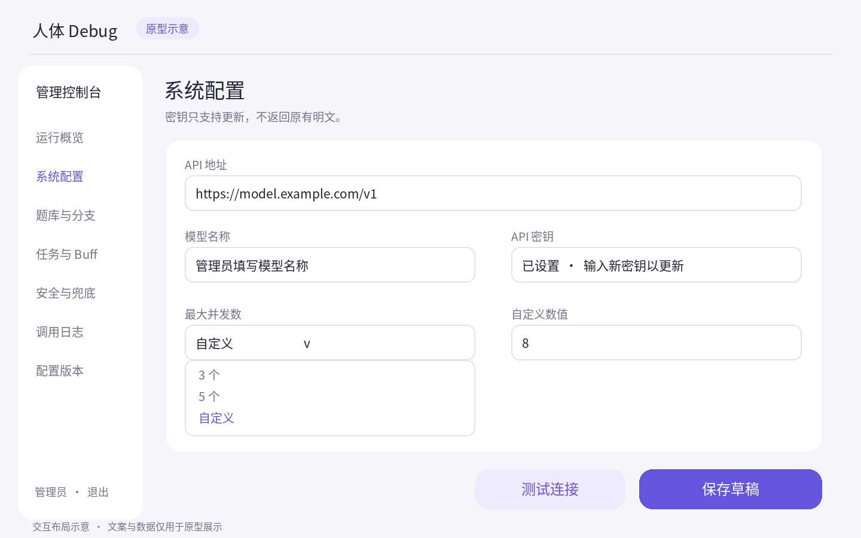

A05 题库编辑
编辑题目、选项、顺序和出现条件。每个题目和选项有固定编号，保存时检查重复；条件说明哪些回答会出现后续问题。
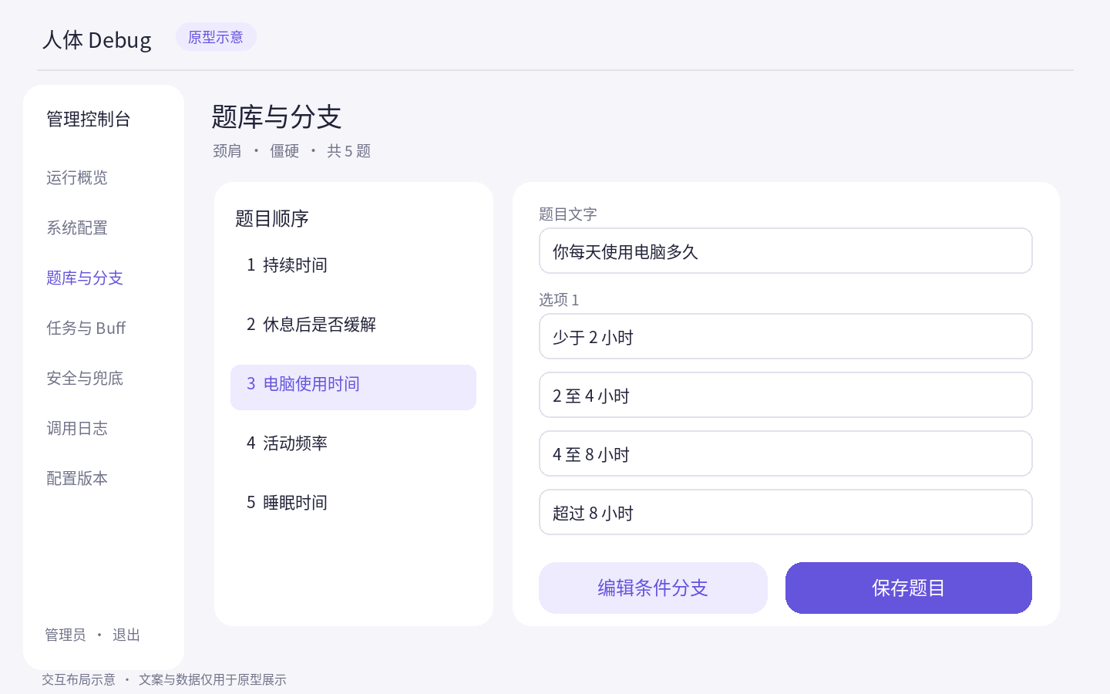

A06 任务与通关标记
编辑任务说明、适用部位、排除条件和审核状态。任务时长用滑条设置；AI 只能选择已经审核且适用的任务。
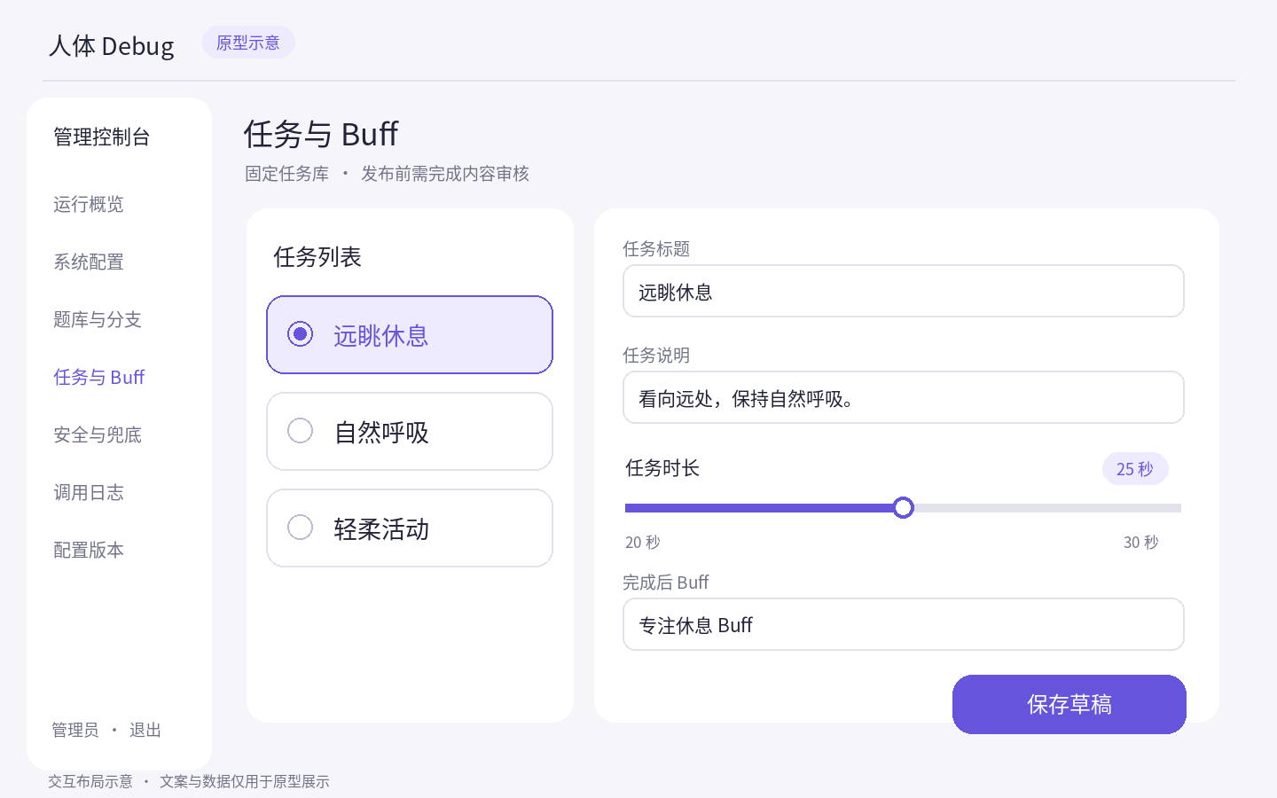

A07 安全规则与备用内容
编辑触发条件、提示文字和允许的下一步。发布前检查每个部位都有备用内容，并满足设置的建议数量。
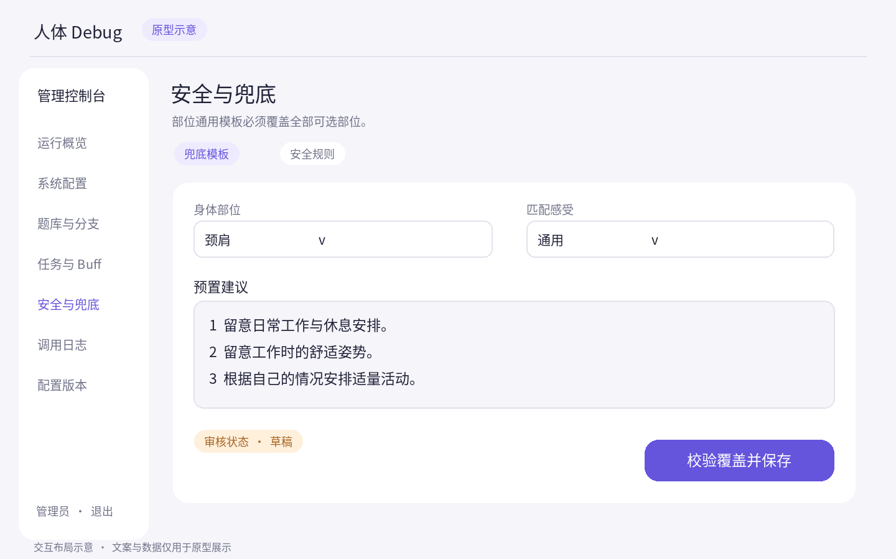

A08 日志列表
按时间、结果、调用编号和体验编号查记录。导出需要权限并记录操作人，图中记录仅为示例。
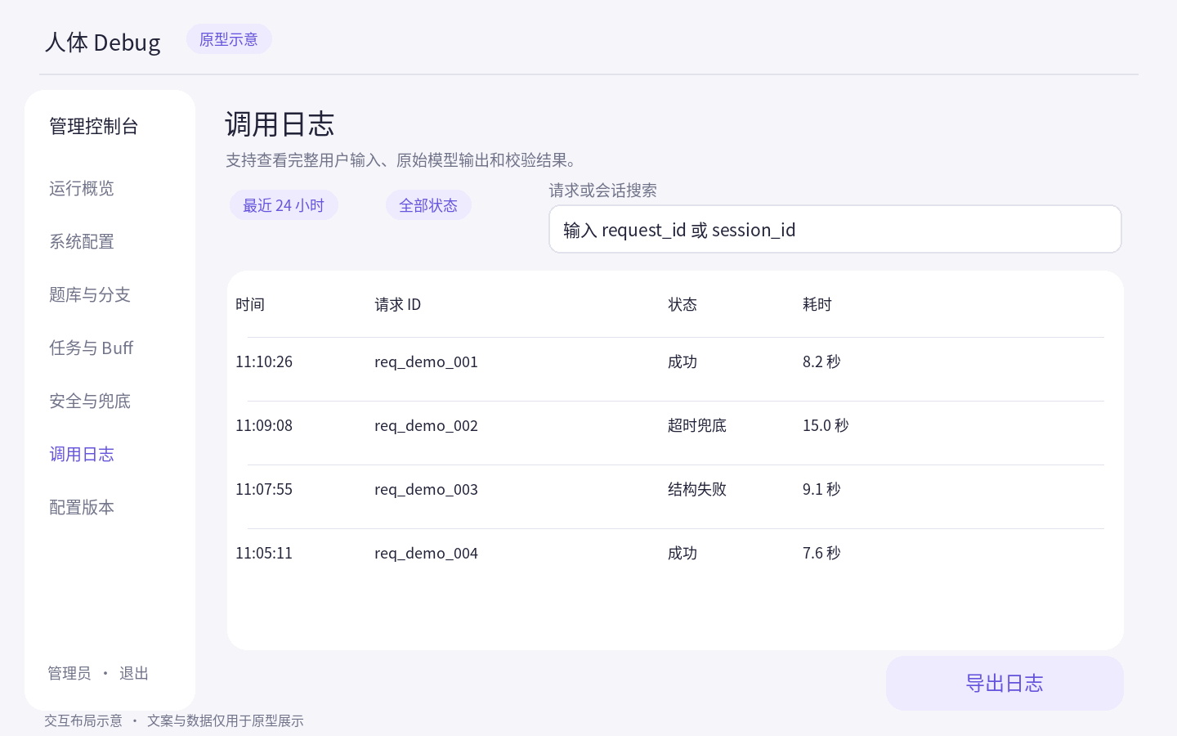

A09 日志详情
对照查看用户输入、发给模型的内容、原始回答与最终报告。长内容可以滚动和复制；密钥、密码和体验凭证不进入日志。
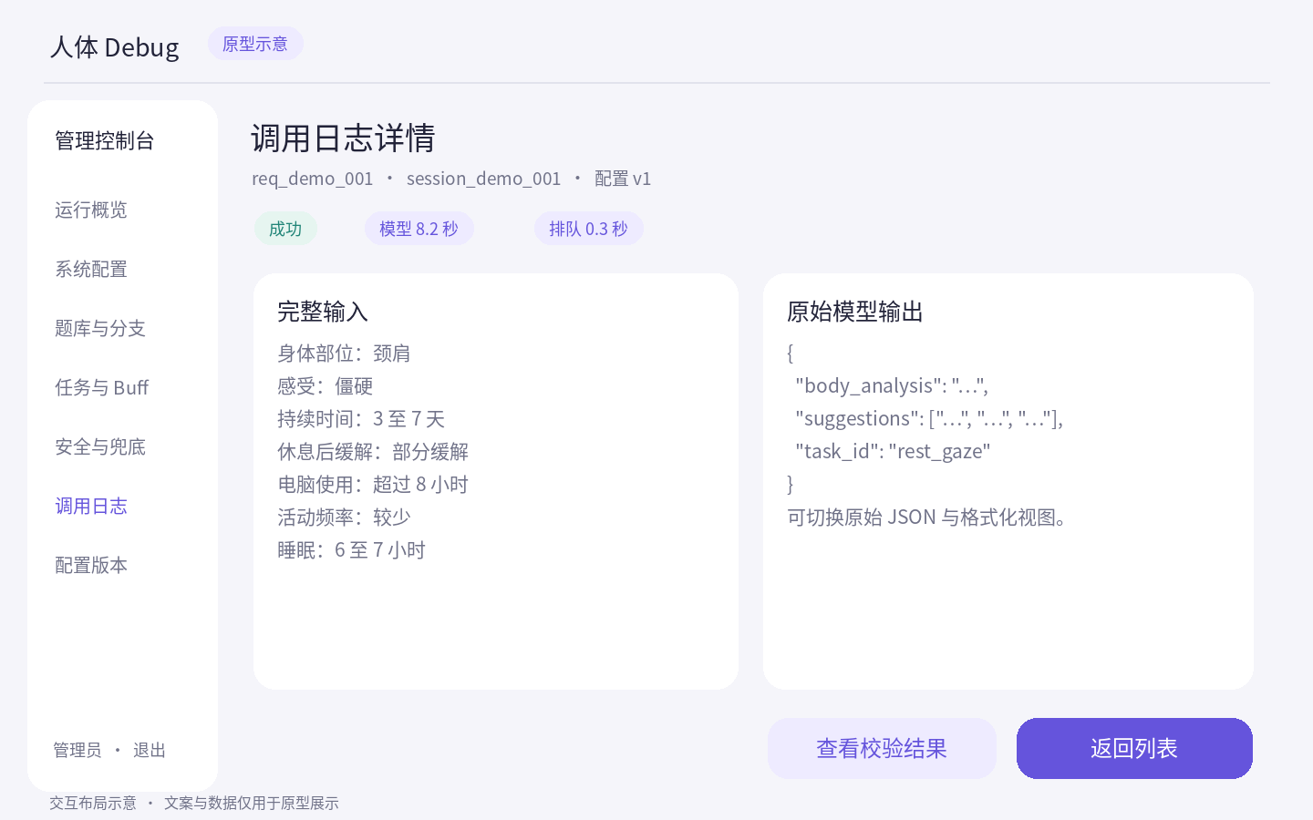

A10 发布与版本记录
发布前查看本次改动，记录操作人和时间。新体验使用新版本；回退设置也产生一条可追查的发布记录。
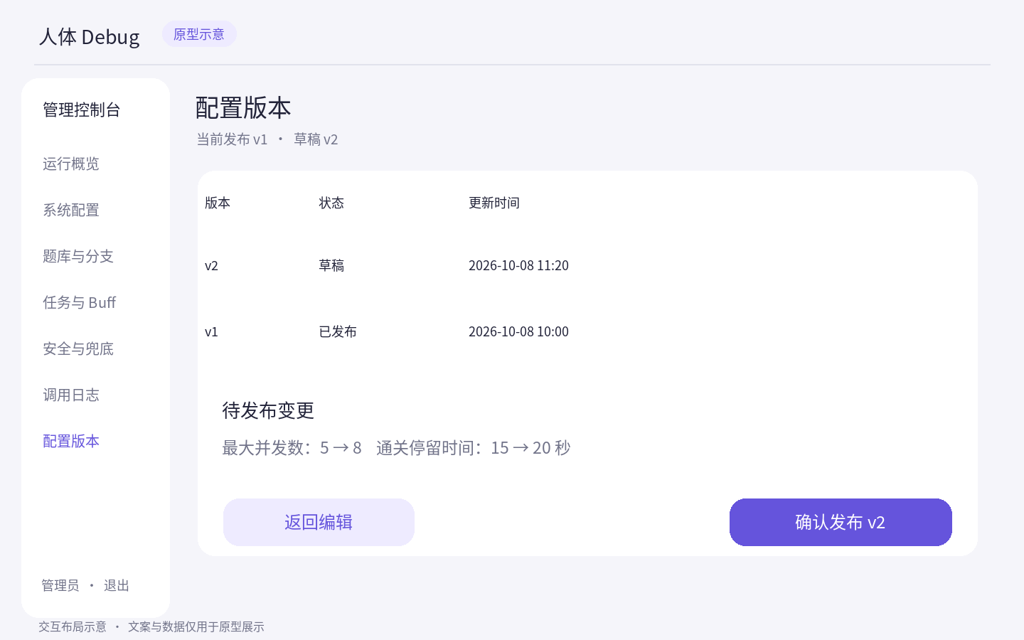

C01 选择与操作组件
区分按钮默认、按下、禁用和加载状态，选择项有清楚的选中反馈。按下缩放建议为 0.98，过渡为 120 至 180 毫秒；加载中阻止重复操作。
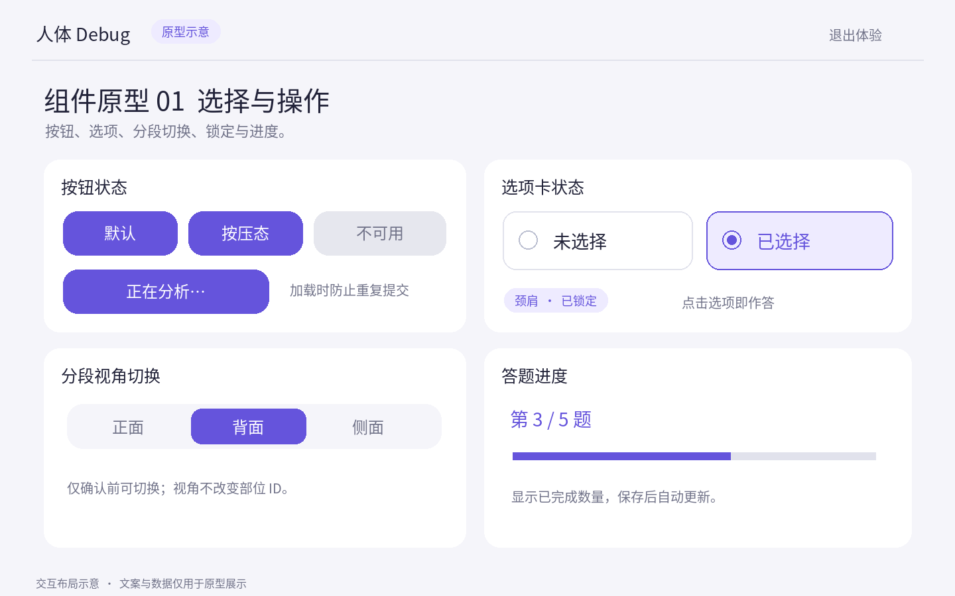

C02 配置表单组件
滑条显示单位、范围和步长，数值可选预设或自定义。开关表示启用或关闭；错误用文字解释，密钥不显示原文。
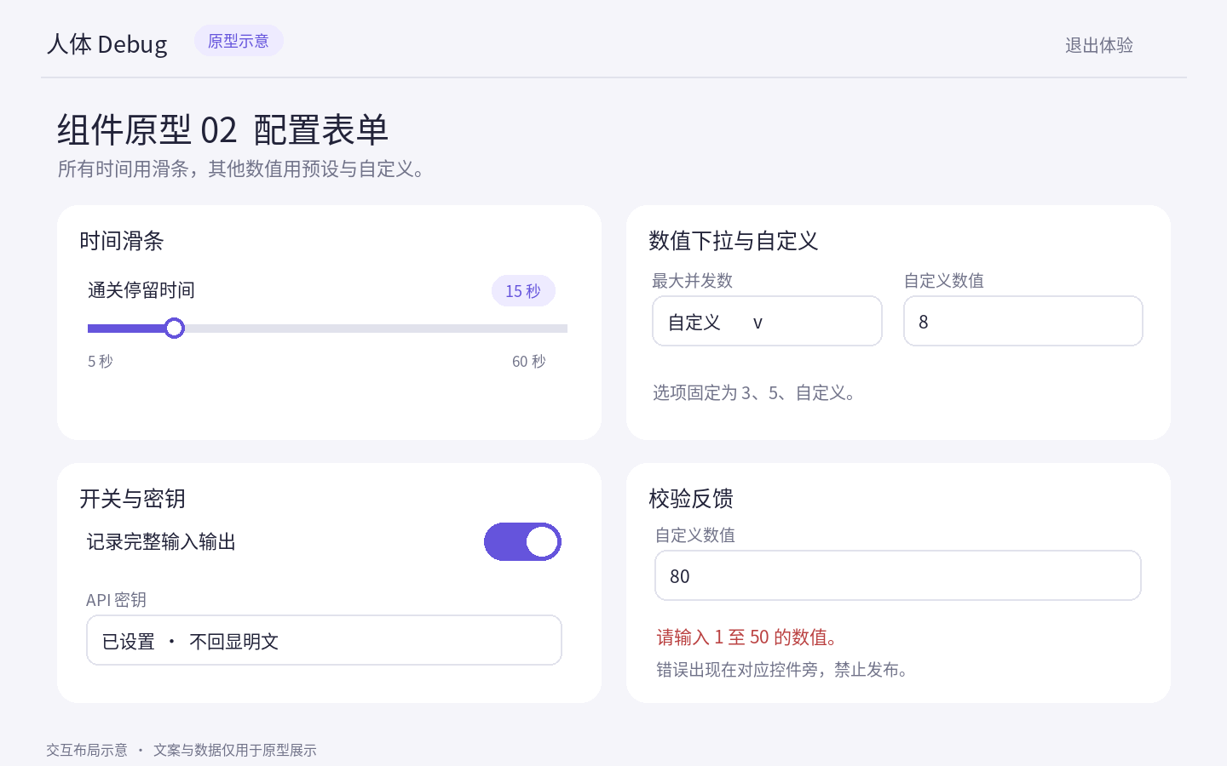

C03 报告与计时组件
报告来源始终可见。AI 等待不展示虚构百分比；任务和通关页各自按规定结束时间计时。
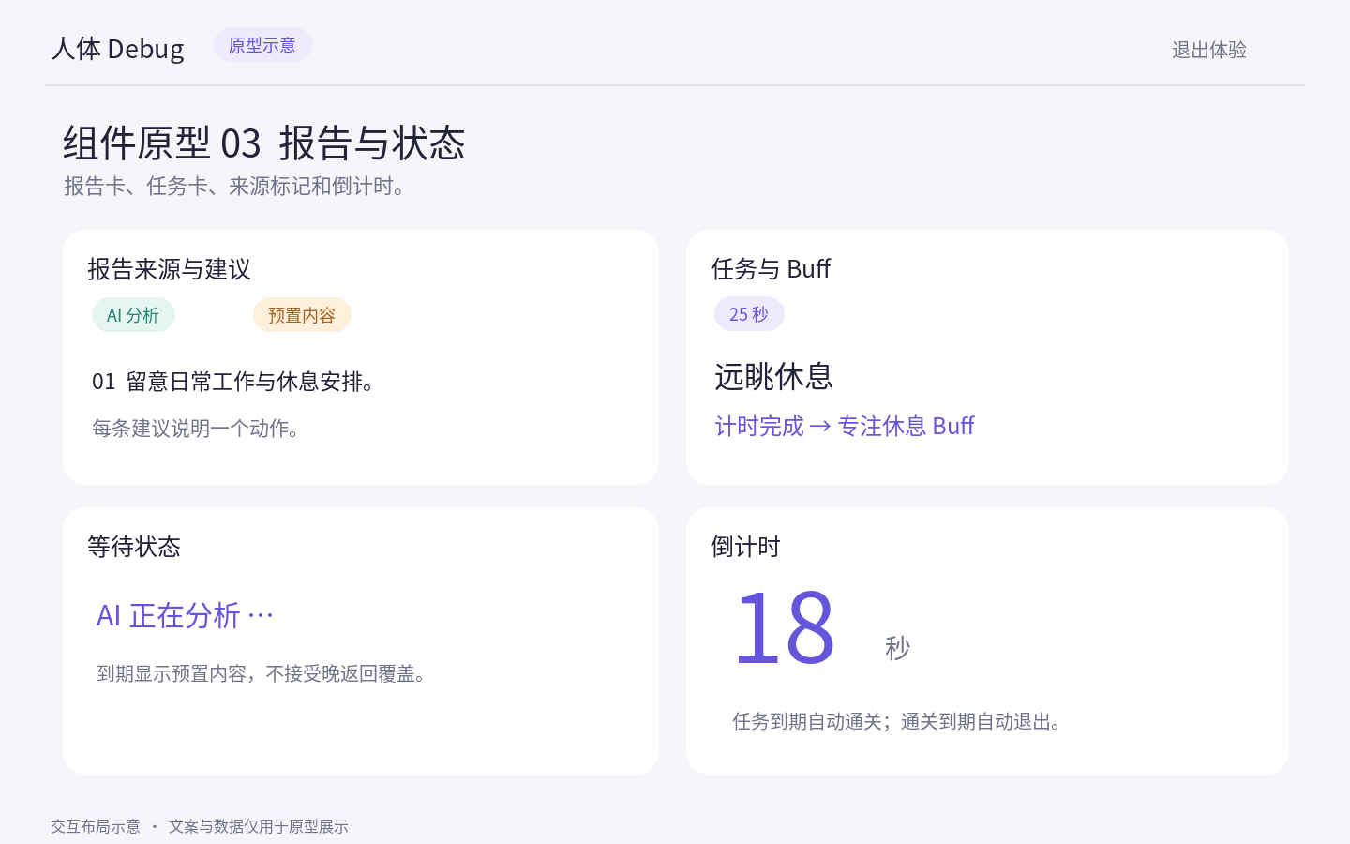

C04 弹窗与异常提示组件
退出先确认并允许取消，闲置提示显示还剩多久。发布前显示改动；断网不延长总等待时间，弹窗保留关闭或取消入口。
